2

E=mc
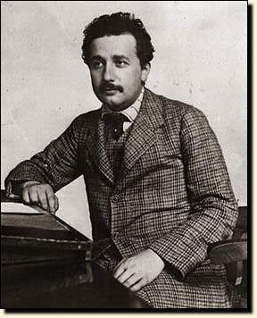

Perioada Berna

Un om de geniu, poate cel mai mare geniu pe care l-a avut omenirea, cel putin pe taramul cercetarii stiintifice.

Prin lucrarile sale a pus noi baze in fizica atomica si cuantica
Teoria relativitatii restranse si teoria relativitatii generalizate au adus la inceputul sec XX o alta abordare a realitatii fizice care a rasturnat conceptele clasice Newtoniene .
Aceste teori care s-au confirmat de nenumarate ori pe parcursul sec XX au scimbat profund felul in care oamenii se raporteaza la univers ,modul de intelegere al acestuia .
Datorita faptului ca aceste teori au fost intens mediatizate ,ele au ajuns sa fie foarte cunoscute si sa aibe si conotatii de ordin filozofic.

A.E s-a nascut in data de 14 martie 1879 in localitatea Ulm din Germania si a murit in data de 18 aprilie 1955 in localitatea Princeton din S.U.A.
In anul 1866 incepe scoala primara in Munchen Ger.
Tot atunci incepe sa studieze vioara, pe car o abandoneaza la varsta de 13 ani.
Primeste si o educatie religioasa in famile.
A inceput sa studieze matamatica in anul 1891
In 1894 famila sa se muta in Italia dar el ramane in la Munchen.
In 1895 nu promoveaza examenul de admitere la Scoala Tehnica din Zurich (Elvetia)
Renunta la cetatenia germana in 1896 si pana in 1901 cand primeste cetatenia Elvetiana este apatrid.
Se inscrie la gimnaziul din Aarau ca apoi sa poata fi admis la ETH in Zurich.
In aceasta perioada scrie:”Daca o sa am norocul sa trec examenul voi merge la Zurich. Voi studia acola patru ani matematica si fizica.Ma imaginez devenind un profesor in aceste discipline si o sa aleg partea teoretica.Voi face acest lucru avand in vedere dispozitia mea pt gandirea abstracta si lipsa mea de imaginatie si abilitati practice.”
Absolva in 1900 ETH si incearca fara succes sa obtina postul de asistent la aceasta universitate.
In 1901 se sustrage stagiului militar pe motiv ca ar avea platfus
La mijlocul lui 1901 obtine un post de profesor la gimnaziul Winterthur.
Tatal unui coleg de al sau Grossman il ajuta sa obtina un post de inspector la oficiul de brevete din Berna .
In perioada 1902-1909 lucreaza la aceast oficiu de brevete si tot atunci incepe sa scrie uimitoare articole de fizica teoretica in publicatii de specialitate.
Primeste si titlul de doctor al universitatii din Zurich in 1905 cu o lucrare despre determinare marimii moleculelor.

Tot in 1905 incepe sa studieze postulatele lui Max Plank.
Aceste postulate enuntau ca radiatia electromagnetica nu poate fi eliberata in orice cantitate ci numai in cantitati prestabilite numite cuante a caror marime este direct proportionala cu frecventa radiatiei.
Acest lucru contravenea teoriei electromagnetismului clasic stabilit de ecuatiile Maxwell si legilor termodinamicii.
Se intrezarea ipoteza dualitatii corpuscul-unda
Einstein postuleaza in teoria restransa a relativitatii constanta vitezei luminii in toate sistemele ceea ce contravenea teoriei relativitatii clasice care admitea ca viteza este relativa .
Admitand constanta vitezei luminii se intrevede posibilitate ca timpul sa devina relativ.
In 1907 Einstein stipuleaza echivalenta masei gravitationale cu cea inertiala.
Ca urmare a acestor lucrari in 1908 devine asistent iar in 1909 profesor de fizica la universitatea din Berna iar in 1911 si a universitatii din Praga,

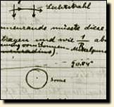
Manuscris 1913-schita cu devierea luminii

In 1911 prezice ca o raza de lumina care trece aproape de un camp gravitational puternic ar trebui sa fie curbata catre acel camp. Observarea unui atare fenomen insemna o davada experimentala a validitatii teoriilor lui.
Astfel el pune bazele teoriei continului spatiu-timp si prefigureaza existenta singularitatilor.
In 1912 incepe sa lucreze la teoria relativitatii generalizate
In 1914 se reintoarce in Germania pt a prelua un post de profesor cercetator la
Academia Prusaca de Stiinta si Universitatea din Berlin.
I se ofera si conducera Institutului de Fizica Kaiser Wilhelm care se pare ca a fost creat special pt Einstein.
In 1915 publica teoria relativitatii generalizate.
Confirmare urma sa vina in 1919 cand o expeditie britanica studiaza o eclipsa totala de soare
si observa curbare razelor de lumina in preajma soarelui.
Din acest moment Einstein devine extem de curtat ,si este invitat atat de mediile academice cat si pt a sustine conferinte de popularizare in SUA Franta Japonia.
Pe masura ce faima sa creste in toata lumea in Germania unde nationalismul antisemit era in crestere devine tot mai contestat.
In 1921 primeste premiul Nobel in fizica dar nu pt teoria relativitatii ci pentru studiul din 1905 asupra fenomenului fotovoltaic.Nici macar nu se prezinta pt a-si ridica premiul.
Einstein a fost contemporan cu o pleiada stralucita de fizicieni de diverse nationalitati: Max Planck, Niels Bohr, Louis de Broglie, Heisenberg, Schrödinger si Dirac.
Cu acesti avea adesa aprige controverse pe teme de fizica fundamentala.
La un congres de fizica in 1927 refuza sa tina vreo prelegere .
Pt Einstein incepe o perioada dificila care va tine pana in 1932.
In 1932 in SUA i se ofera postul de profesor la universitatea Princeton.
In decembrie 1933 alege sa ramana in SUA definitiv.
La mai putin de o luna in Germania ajung la putere nazistii si Einstein nu va mai reveni niciodata in tara sa.
La Princeton a inceput sa lucreze la teoria unificata a campurilor.
Din pacate pana la sfarsitul vietii el nu a reusit sa rezolve aceasta problema .
Inte timp izbucneste cel de al doilea razboi mondial.

Einstein a trimis o scrisoare presedintelui american Rooseveld in care ii atragea atentia ,sa demareze programul de cercetare al bombei nucleare pt a o lua inaintea nemtilor care erau destul de avansati in acest proiect.

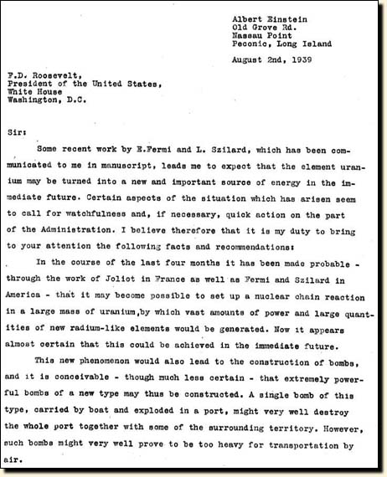

In proiectul Manhatan Einstein nu a fost practic direct implicat.
Pt a contribui la efortul de razboi al patrie sale adoptive scoate la licitatie in 1944
manuscrisele din 1905 cu teoria relativitatii restranse. Pretul de adjudecare e fabulos pt acea perioada: 6 milioane de $
Toata viata Einstein a militat pt pace.
Intrebat daca poate prevedea cu ce arme se va purta al treilea razboi mondial a spus ca nu este sigur care vor fii acele arme dar cu siguranta al patrulea razboi mondial se va purta cu bate si pumnale de silex.
Ultimul sau act public cu doar o saptamana inaintea mortii este o scrisoare catre
Bertrand Russell (militant pacifist) prin carea accepta ca numele sau sa fie folosit intr-un manifest international prin care se cerea tuturor natiunilor renuntarea la armele atomice.

In 1952 statul Israel il invita sa devina presedinte,dar el era deja prea batran, bolnav si refuza.
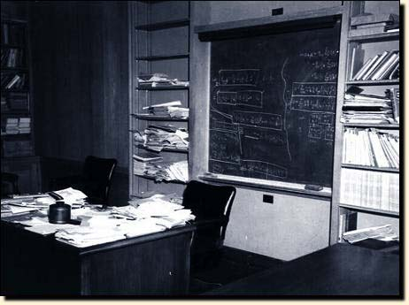
Dupa moarte in aceasi zi este incinerat iar cenusa a fost imprastiata intr-un loc necunoscut

Biroul de la Princeton

